**Федеральное государственное образовательное бюджетное учреждение**

**высшего образования**

**«Санкт-Петербургский государственный университет телекоммуникаций**

**им. проф. М. А. Бонч-Бруевича»**

**____________________________________________________________**

Кафедра Защищенных сетей связи

Дисциплина «Основы программной защиты в сети Интернет»

**Отчет:**

**Удаления Баннера**

Выполнил: ст.гр. ИКТЗ-53

Васильев В.

Санкт-Петербург

2018

1. Устанавливаем баннер

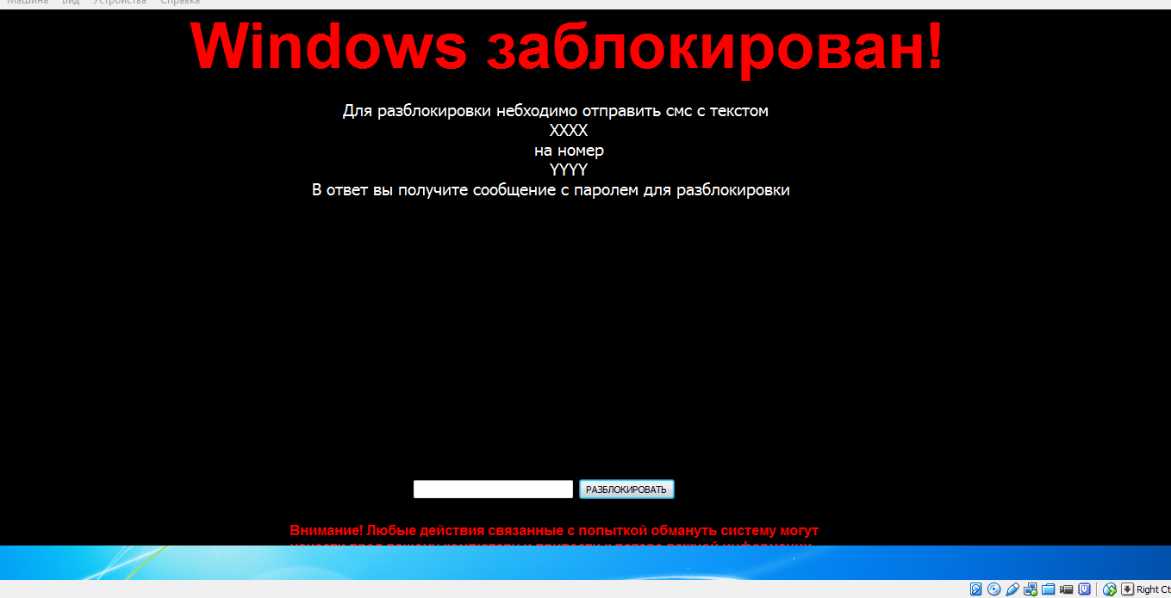

Диспетчер задач не открывается, компьютер не реагирует ни на какие сочетания клавиш.

1. Выключаем компьютер и заходим в безопасный режим
2. Заходим в реестр
3. Проверяем параметры Shell и Userinit

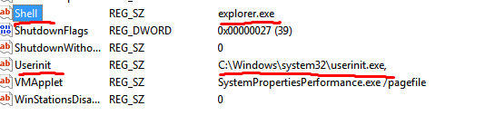

Эти параметры в порядке.

1. Проверяем автозагрузку и выключаем/удаляем все подозрительное и лишнее

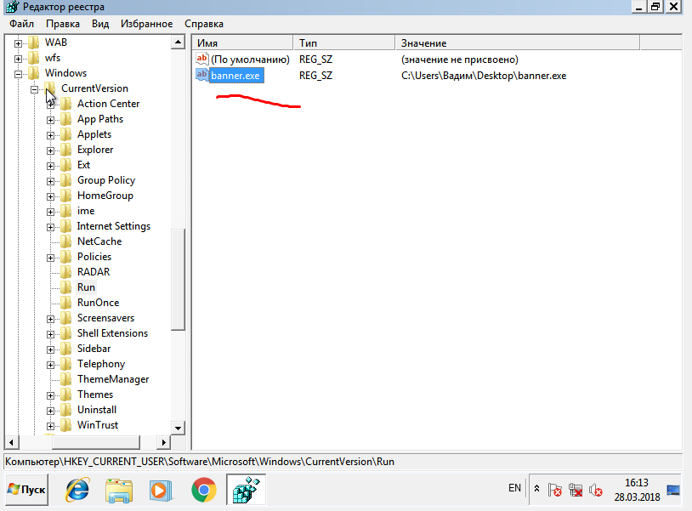

1. Перезагружаем компьютер, баннера нет.

